Отчёт по третьему этапу индивидуального проекта

дисциплина: Операционные системы

Студент: Махорин Иван Сергеевич

Содержание

# Цель работы

Добавить к сайту достижения.

# Задание

1. Добавить информацию о навыках (Skills).
2. Добавить информацию об опыте (Experience).
3. Добавить информацию о достижениях (Accomplishments).
4. Сделать пост по прошедшей неделе.
5. Добавить пост на тему: “Язык разметки Markdown”

# Выполнение индивидуального проекта

Для начала добавим информацию о навыках. Для этого мы должны проделать данный путь: “work”, “blog”, “content”, “home” и зайти в файл “skills.md”. Внутри файла мы закомментируем шаблонные данные и будем использовать emoji (рис. [-@fig:001]).

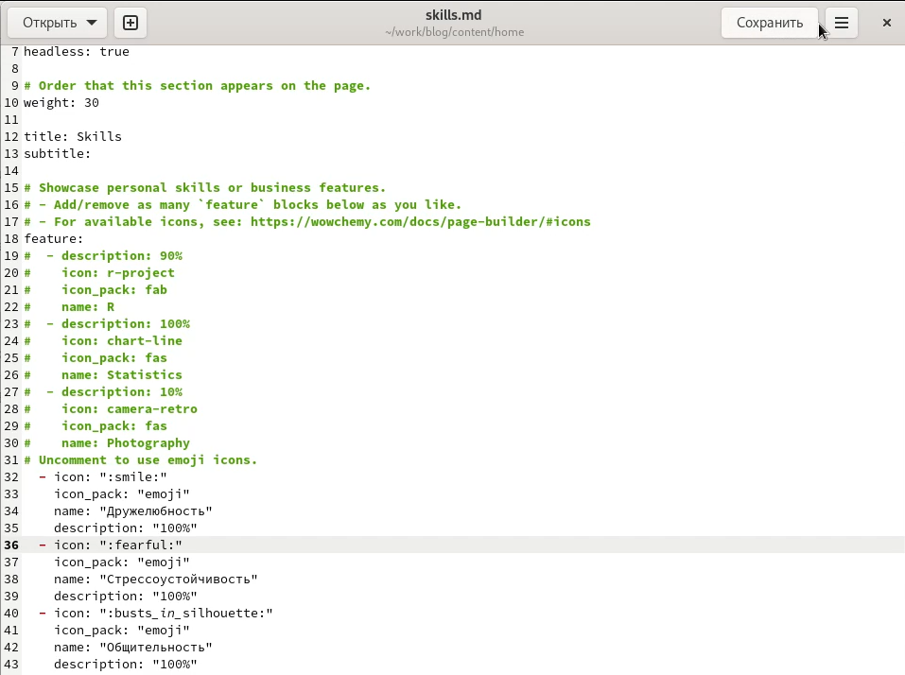

Добавление навыков

Теперь нам нужно добавить информацию об опыте. Чтобы загрузить логотип для данного раздела перейдём в каталог “brands” и в нём уже выполним загрузку логотипа (рис. [-@fig:002]).

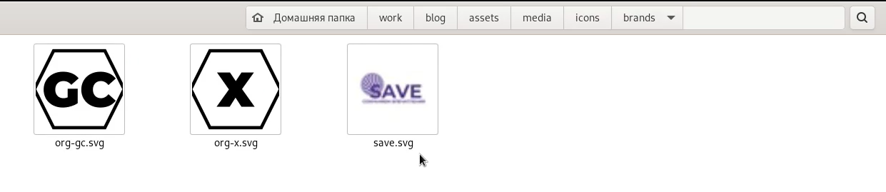

Добавление логотипа

В каталоге “home” выберим файл “experience.md” для добавления опыта (рис. [-@fig:003]).

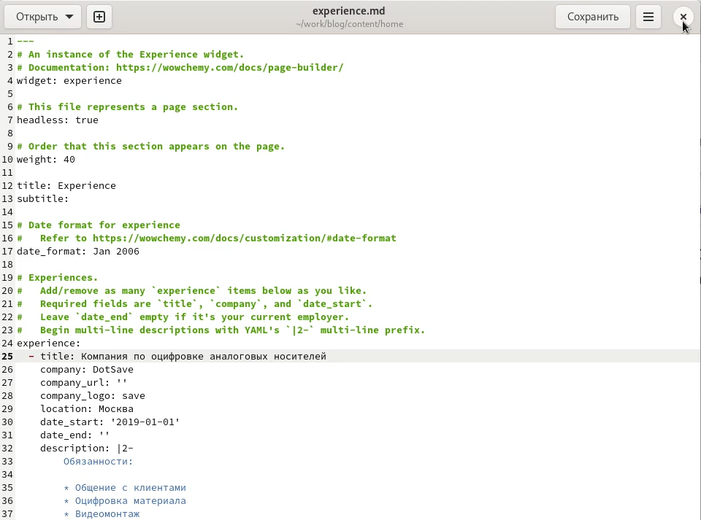

Добавление опыта

Последним файлом для редактирования будет “accomplishments.md”, где мы добавим наши достижения (рис. [-@fig:004]).

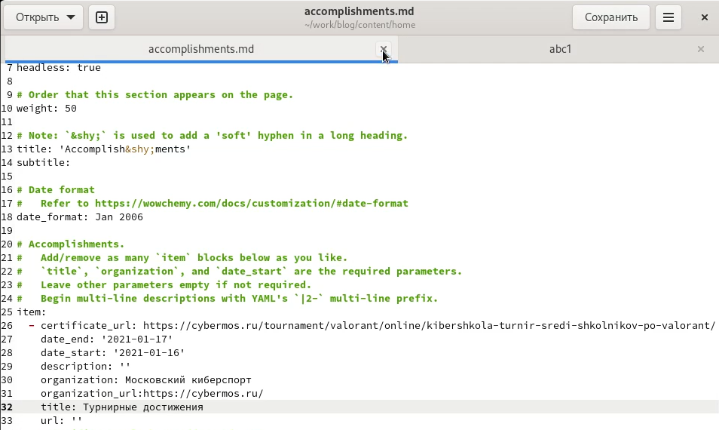

Добавление достижений

В каталоге “post” создаём два каталога “Markdown” и “Моя 2 неделя”, в которые добавим написанные нами тексты для постов (рис. [-@fig:005]).

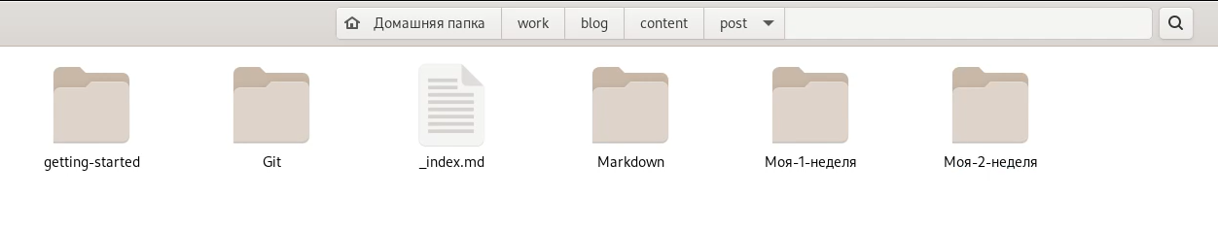

Создание постов

Чтобы вся наша информация выгрузилась на сайт, откроем в каталоге “blog” терминал и запустим команду hugo (рис. [-@fig:006]).

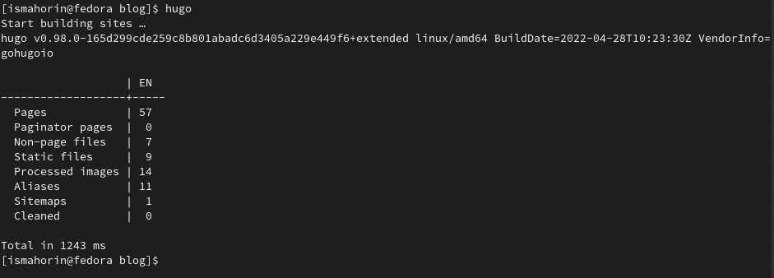

Запуск команды hugo

Как только команда hugo выполнилась перейдём первым этапом в подкаталог “public” и проделаем указанные на скриншоте действия (рис. [-@fig:007]). Вторым этапом проделаем все те же самые действия, но уже в каталоге “blog” (рис. [-@fig:008]).

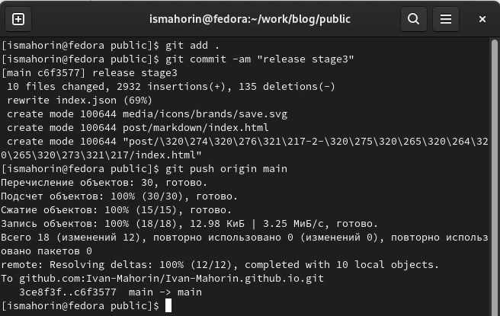

Выгрузка из подкаталога “public”

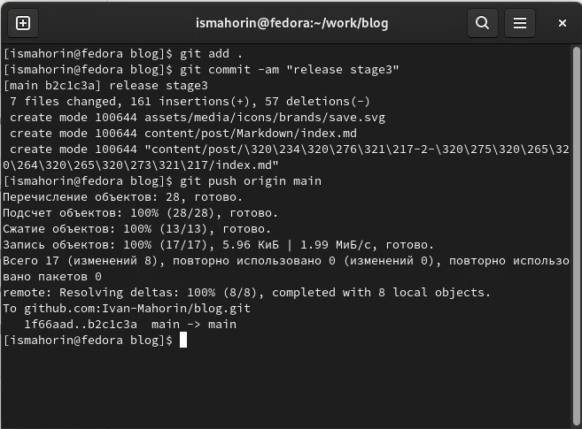

Выгрузка из каталога “blog”

Последним шагом перейдём на наш сайт и посмотрим итог работы (рис. [-@fig:009]), (рис. [-@fig:010]), (рис. [-@fig:011]), (рис. [-@fig:012]).

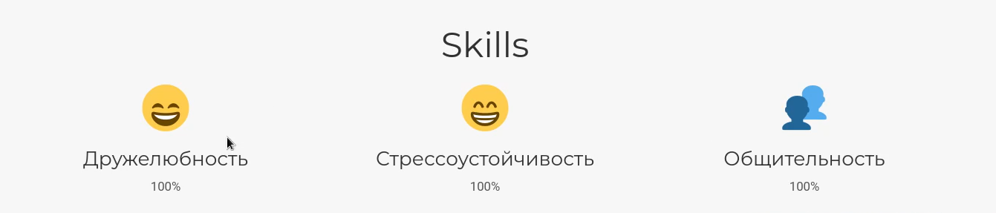

Навыки

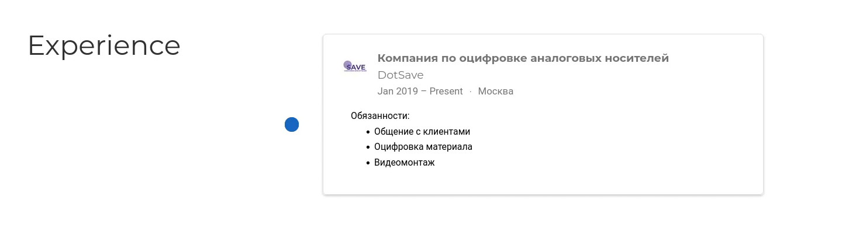

Опыт

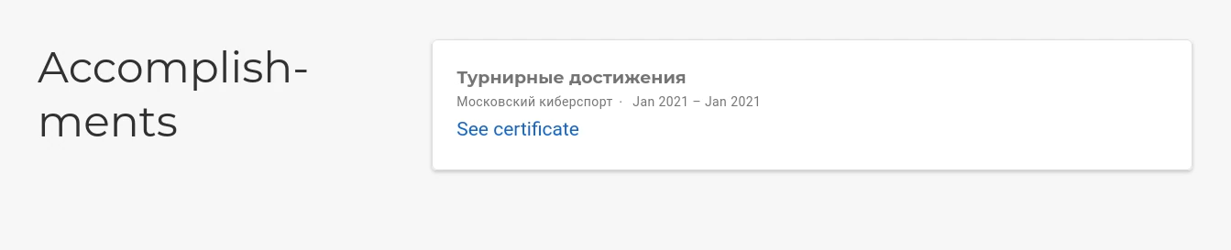

Достижения

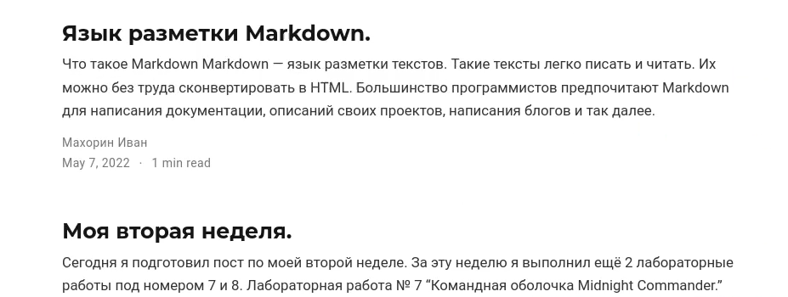

Новые посты на сайте

# Выводы

В ходе выполнения третьего этапа индивидуального проекта мы научились добавлять к сайту достижения.